государственное бюджетное общеобразовательное учреждение Свердловской области «Красноуфимская школа, реализующая адаптированные основные общеобразовательные программы»

**Конспект воспитательного мероприятия**

**«День космонавтики»**

**для обучающихся 4-5 класса (ОВЗ (ИН)) 1 вариант.**

Составитель: Яковлева Д.Э

Воспитатель группы продленного дня

**Красноуфимск, 2024**

|  |  |
| --- | --- |
| **Класс** | 4,5 |
| **Тема занятия** | **«День космонавтики»** |
| **Тип, вид, форма занятия** | Общеинтеллектуальный, познавательный, занятие - путешествие |
| **Цель занятия** | Расширение знаний обучающихся о космосе, известных космонавтах. |
| **Задачи** | Коррекционные:  - развитие мыслительных процессов посредством дидактических игр;  - развитие познавательной активности;  Воспитательные:  - воспитывать уважительное отношение к другу/товарищу/однокласснику в ходе групповой работы;  - прививать чувство патриотизма, любви к своей планете.  Образовательные:  - вспомнить названия планет солнечной системы;  - познакомить обучающихся с историей освоения космоса и с первыми космонавтами.  - составить плакат на тему занятия. |
| **Планируемые результаты** | Предметные: знают названия планет солнечной системы, знают историю освоения космоса и применяют ее для составления плаката.  Коммуникативные: умеют вести конструктивный диалог в процессе групповой работы, умеют давать полные ответы на поставленные вопросы.  Регулятивные: умеют давать адекватную оценку своей работы на занятии.  Личностные: имеют понимание своей позиции школьника на занятии, имеют представление о правильной патриотической позиции. |

|  |  |  |
| --- | --- | --- |
| Этап занятия | Деятельность учителя | Деятельность обучающихся |
| Мотивационный | Чтобы нам с вами настроиться на плодотворное занятие, начнём его с волшебных слов. Повторяйте за мной, ребята:  Я на занятии. (показываю на себя)  Я радуюсь этому. (показываю улыбку)  Внимание моё растет (рукой снизу-вверх),  и я всё-всё замечу (пальцем указательным по сторонам, прищуриться).  Память моя крепка (руки в замок).  Голова мыслит ясно (погладить по голове).  Я готов к работе (двумя руками показать класс)  Сегодня нас с вами ждет удивительное путешествие, но, чтобы узнать о нём взгляните на календарь. Какое сегодня число? Верно 12 апреля. А какой праздник мы отмечаем в этот день? Конечно, это День космонавтики. И мы сегодня окажемся в роли самых настоящих космонавтов!  А чтобы ими стать нужно хорошо подготовиться. Сыграем в игру «Собери космонавта в полёт». Вам необходимо выбрать из предложенных предметов те, что пригодятся в космосе и сказать для чего они нужны. (игра на ленинг апс <https://learningapps.org/view15434252>)  А теперь поговорим о том, каким должен быть настоящий космонавт на парте лежат карточки с различными качествами. Вам необходимо выбрать только те, которые нужны космонавту и прикрепить их на доску.  Проверим, что получилось.  Вы отлично справились с заданием и теперь готовы отправиться в путешествие! Наша ракета отправляется в космическое пространство через 3, 2, 1, поехали! (картинка взлетающей ракеты, обратны отсчет) | Выполняют мотивационный прием, повторяя слова и движения вместе с учителем.  Определяют тему занятия.  Играют в дидактическую игру, отвечают на вопросы.  Выбирают нужные космонавту качества.  Отправляются в путешествие. |
| Основной  Динамическая пауза | И вот мы прибыли на 1 станцию на нашем пути, под названием «Историческая». Попрошу выйти ребят, которым я заранее раздала карточки с текстом, а остальные внимательно слушают и готовятся отвечать на вопросы. (Читают текст, сопровождение картинками в презентации)  И так, как звали собак, которые летали в космос до человека? Как звали первого космонавта? Какого числа и в каком году Юрий Алексеевич совершил полёт в космос? Как назывался космодром? Как назывался космический корабль?  А теперь посмотрим небольшой видеоролик о том, как проходил первый в мире полёт в космос. Смотрите внимательно, ребята, я буду задавать вам вопросы.  Вы увидели, как происходит запуск ракеты. Подумайте тяжело ли быть космонавтом? Почему? Как по вашему мнению, легко ли было осуществить запуск человека в космос?  Отлично, мы с вами узнали, кто были самыми первыми посетителями космического пространства, кто первым из людей совершил космический полёт и узнали о космической технике.  Наша ракета продолжает свой полёт, а для этого нужно запустить обратный отсчет: 3, 2, 1, поехали!  И мы с вами прибываем на станцию «Повторяй-ка». На предыдущем занятии мы с вами уже знакомились с планетами Солнечной системы и даже изготовили плакат. Теперь мы с вами повторим названия всех планет с помощью песни.  Сколько же планет в солнечной системе? Верно, восемь. А в нашей песенке их 9, почему? А наша с вами планета какая по счету от солнца?  Вы все отлично знаете названия планет, а теперь немного отдохнем. (динамическая пауза)  Космос  Раз, два, три, четыре, пять (ходьба на месте)  В космос мы летим опять (соединить руки над головой)  Отрываюсь от земли (подпрыгнуть)  Долетаю до луны (руки в стороны, покружиться)  На орбите повисим (покачаться из стороны в сторону, руки в стороны)  И опять домой спешим (ходьба на месте)  Продолжим наше путешествие! Не забываем обратный отсчет: 3,2,1, поехали!  И вот мы прибываем на новую станцию под названием «Головоломка»  Для этого задания вы разделены на две группы. Вспомним правила работы в группе. Каждой группе будет задана загадка, за каждый правильный ответ вы будете получать детали пазла, который необходимо собрать. (фото Гагарина и Терешковой)  Что получилось у 1 группы? А у 2? Знаете ли вы, что за женщина изображена на фотографии?  Сейчас мы об этом с вами и узнаем. (презентация) | Некоторые из детей читают информацию с карточек. Остальные слушают. Дети отвечают на вопросы по тексту.  Смотрят видеоролик о запуске ракеты.  Отвечают на вопросы.  Под песню повторяют названия планет.  Отвечают на вопросы.  Выполняют динамическую паузу вместе с учителем.  Работают в группах. Отгадывают загадки, получают детали пазла, собирают пазл, отвечают на вопросы.  Узнают о В.В. Терешковой. |
| Закрепление | Сегодня на занятии мы с вами узнали много нового, а чтобы нам закрепить наши знания предлагаю вам составить и оформить плакат. У каждой группы подготовлены конверты с необходимыми материалами. 1 группа составляет и оформляет текстовую часть плаката, а 2 группа выполняет аппликацию для украшения нашего плаката.  Соединим то, что у вас получилось. Кто хочет прочитать?  Отлично. Вы очень хорошо постарались на сегодняшнем занятии. Теперь подведём итог. Каждый по очереди должен сказать, что он сегодня запомнил на занятии. | Работают в группах, составляют плакат.  Делятся по цепочке тем, что нового узнали на занятии. |
| Рефлексия | Наше занятие подошло к концу и поэтому пора оценить свою работу. Путешествие завершилось, а именно поэтому пора высаживаться на планету. Я раздала вам маленьких космонавтов, которых вы высадите на выбранной вами планете. На доске вы видите 3 планеты с разными названиями: 1 планета: «Супер» - если вы много работали на занятии, узнали много нового и вам всё понравилось, отправьте своего космонавта на эту планету. 2 планета: «Ну так себе» - если вы работали в пол силы, были не совсем внимательны и занятие показалось вам не особо интересным, отправьте космонавта на эту планету. И 3 планета: «Вообще никак» - если вы не работали на занятии, были не внимательны и вам ничего не понравилось, отправьте космонавта на эту планету. | Оценивают свою работу с помощью приёма «Планеты» |

Приложение 1

Ночью с Солнцем я меняюсь

И на небе зажигаюсь.

Сыплю мягкими лучами,

Словно серебром.

Полной быть могу ночами,

А могу - серпом. (Луна)

Самый первый в космосе

Летел с огромной скоростью

Отважный русский парень,

Наш космонавт … (Ответ: Гагарин)

Планета голубая,

Любимая, родная,

Она твоя, она моя,

А называется… (Ответ: Земля)

На корабле воздушном,

Космическом, послушном,

Мы, обгоняя ветер,

Несемся на… (Ответ: Ракете)

Бродит одиноко

Огненное око.

Всюду, где бывает,

Взглядом согревает. (Солнце)

Человек сидит в ракете.

Смело в небо он летит,

И на нас в своем скафандре

Он из космоса глядит. (Космонавт)

12 апреля в нашей стране отмечается День космонавтики.

В этот день в 1961 году нашу планету потрясла неожиданная весть: «Человек в космосе!» Мечта людей о полете в космос сбылась. Апрельским утром на корабле «Восток-1» первый космонавт Юрий Алексеевич Гагарин совершил полет в космос.

Прежде чем в полёт отправился Юрий Гагарин, в космос отправляли собак. Этих собак звали Белка и Стрелка. В 1960 году 19 августа их запустили в космос на прототипе космического корабля "Восток". Они пробыли в космосе более суток и благополучно вернулись обратно. Так ученые доказали, что полет в космос возможен.

В 6 часов 7 минут с космодрома Байконур со стартовой площадки ракета-носитель «Восток-К 72 К» вывела на околоземную орбиту советский космический корабль «Восток». Космический корабль пилотировал Юрий Гагарин (позывной первого космонавта Земли – «Кедр»). Впервые в мире человек поднялся в космос. Полет продолжался 1 час 48 минут. Юрий Алексеевич совершил один оборот вокруг Земли.

|  |  |
| --- | --- |
| ВЫНОСЛИВЫЙ | ЛЕНИВЫЙ |
| СИЛЬНЫЙ | НЕОБРАЗОВАННЫЙ |
| ЛОВКИЙ | СЛАБЫЙ |
| УМНЫЙ | ТРУСЛИВЫЙ |
| ЗДОРОВЫЙ |  |
| СМЕЛЫЙ |  |
| УСЕРДНЫЙ |  |
| ТРУДОЛЮБИВЫЙ |  |
| ВНИМАТЕЛЬНЫЙ |  |
| НАХОДЧИВЫЙ |  |

|  |
| --- |
| **«СУПЕР»** |
| **«НУ ТАК СЕБЕ»** |
| **«ВООБЩЕ НИКАК»** |
| **12 АПРЕЛЯ 1961 г.** |
| ПЕРВЫЙ В МИРЕ ПОЛЁТ ЧЕЛОВЕКА В КОСМОС |
| Юрий Алексеевич Гагарин |
| Валентина Владимировна Терешкова |

В 6 часов 7 минут с космодрома Байконур со стартовой площадки ракета-носитель «Восток-К 72 К» вывела на околоземную орбиту советский космический корабль «Восток».

Космический корабль пилотировал Юрий Гагарин (позывной первого космонавта Земли – «Кедр»).

Впервые в мире человек поднялся в космос. Полет продолжался 1 час 48 минут. Юрий Алексеевич совершил один оборот вокруг Земли.

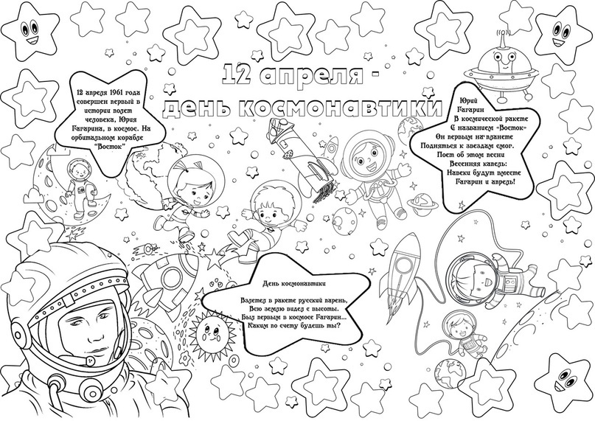

Приложение 2

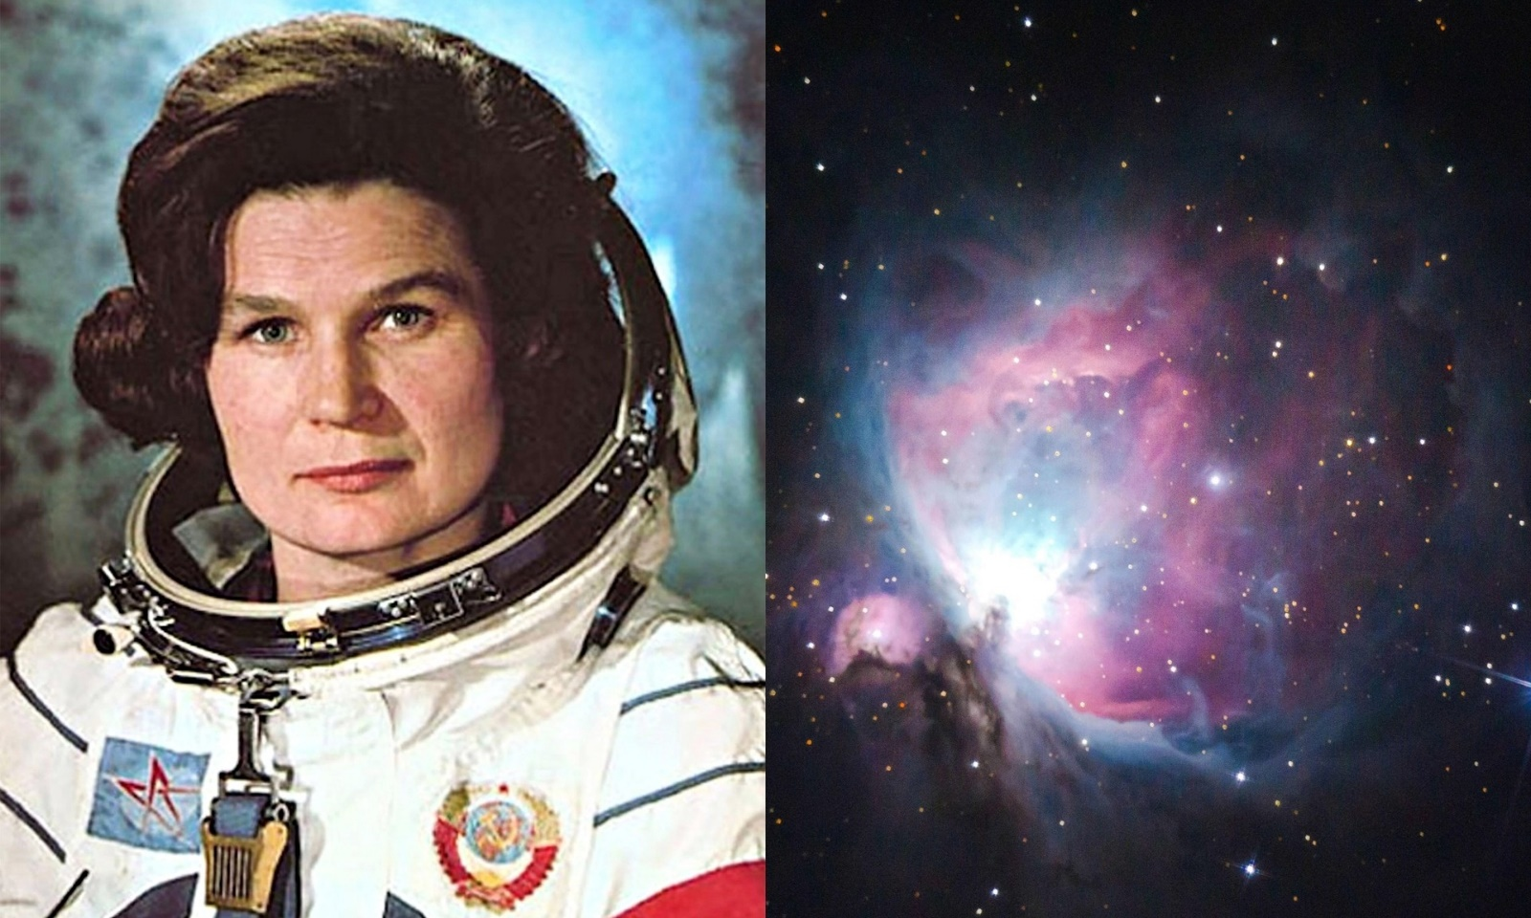



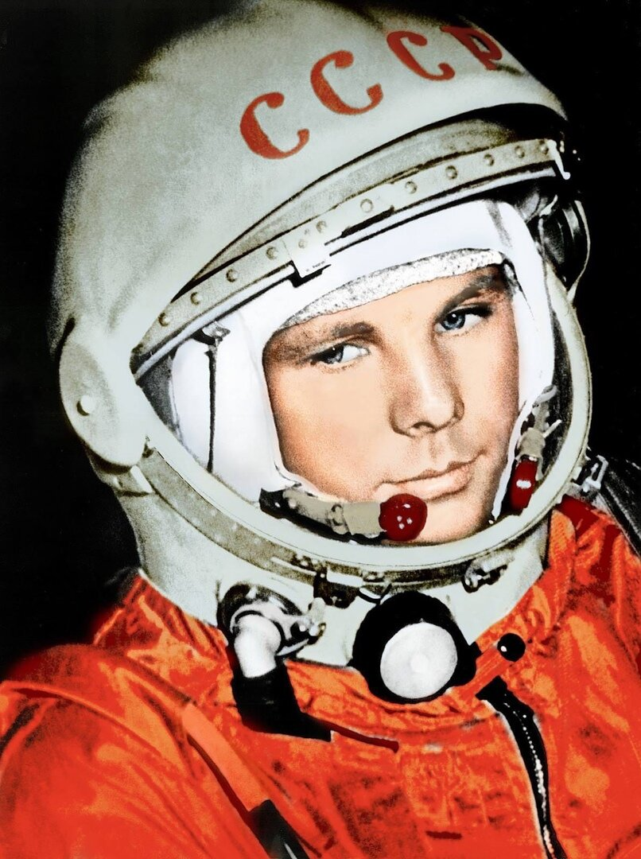





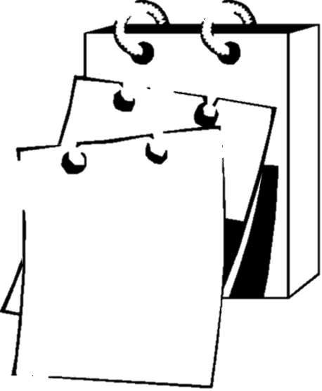

**12**

**АПРЕЛЯ**



Приложение 3

Презентация к воспитательному мероприятию «День космонавтики»для обучающихся 4-5 класса (ОВЗ (ИН)) 1 вариант - <https://cloud.mail.ru/public/x5dY/28uW3BE2f>